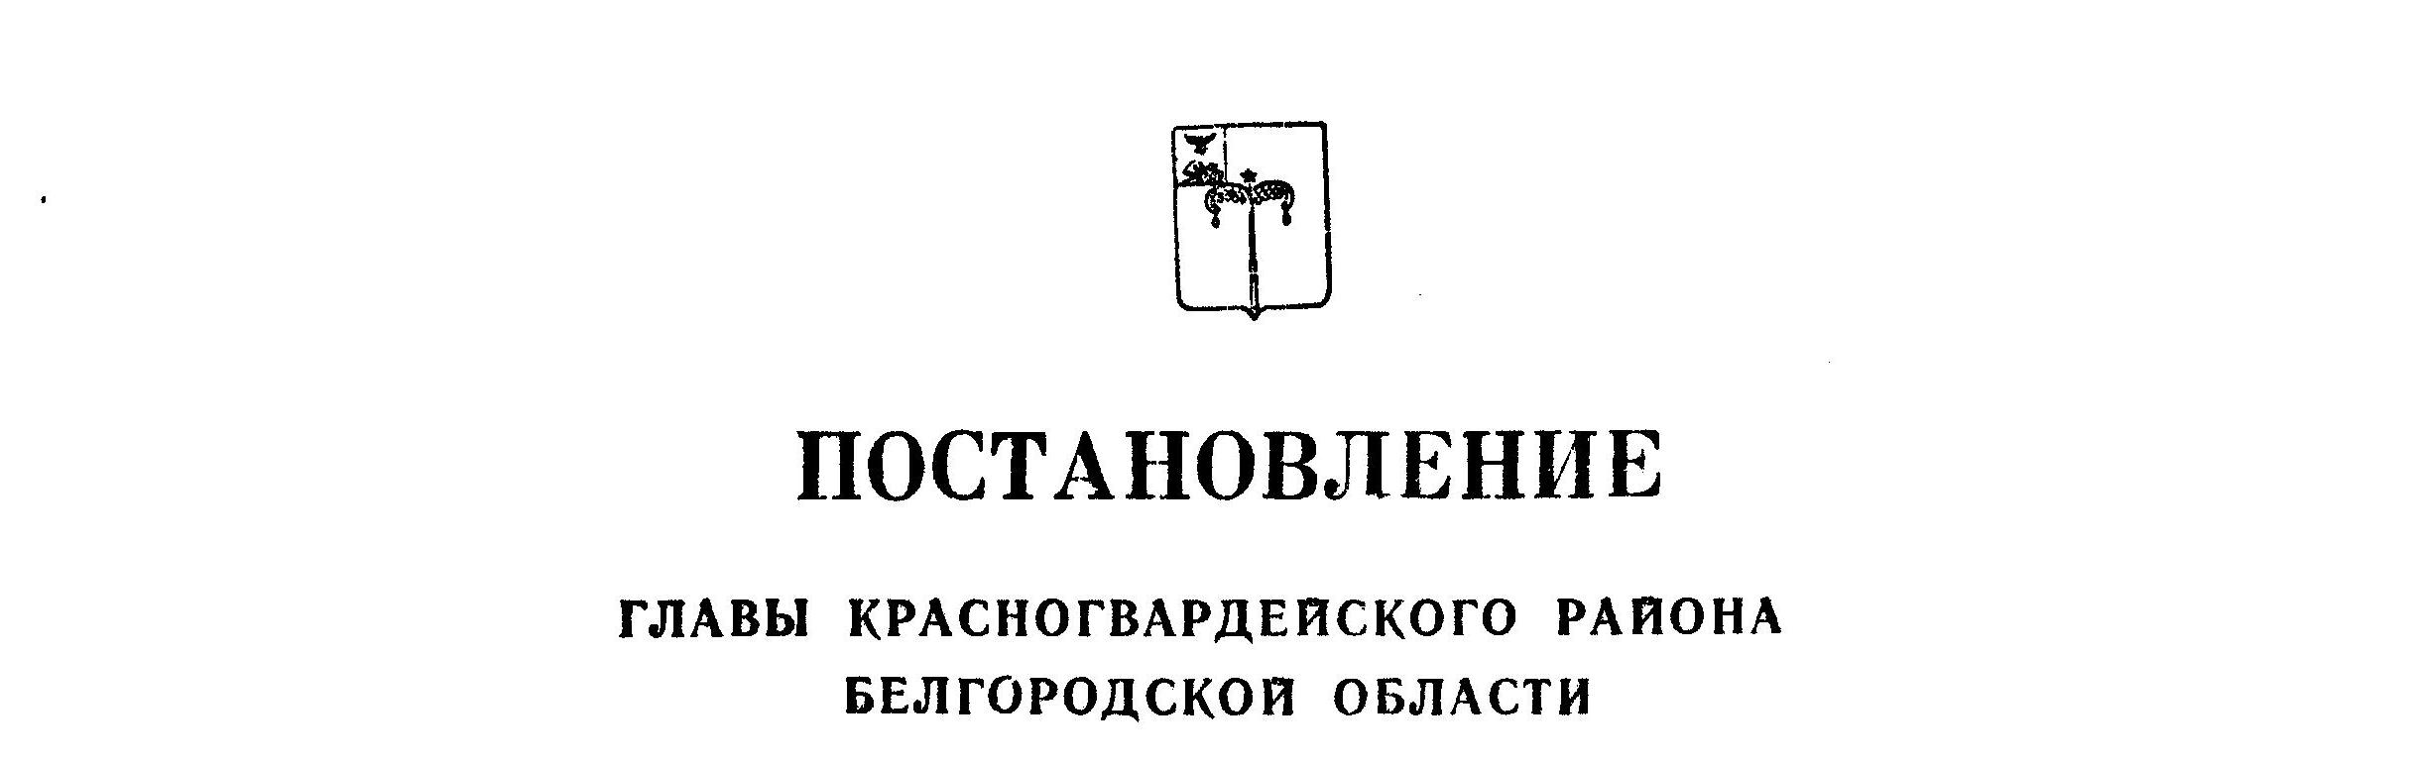

« 6 » июля 2007 г. № 297
«Об утверждении результатов
выборов в Управлюющий совет
МОУ Ливенская СОШ №1 и
МОУ «Средняя общеобразовательная
школа г. Бирюча»

Во исполнение Плана мероприятий правительства Белгородской области по реализации основных положений Послания Президента Российской Федерации Федеральному Собранию Российской Федерации 10 мая 2006 года, на основании постановления главы Красногвардейского района от 25 декабря 2006 №649 года «Об утверждении Типового положения об Управляющем совете образовательного учреждения и Положения о выборах и формировании Управляющего Совета образовательного учреждения» и в целях развития демократического, государственно-общественного управления образовательным учреждением, постановляю:
1. Утвердить результаты выборов в Управляющий совет МОУ Ливенская средняя общеобразовательная школа №1 (Приложение №1).
2. Утвердить результаты выборов в Управляющий совет МОУ «Средняя общеобразовательная школа г. Бирюча» (Приложение №2).
3. Назначить Гукову Т.А., главного специалиста отдела образования администрации района представителем от Учредителя в Управляющий совет МОУ Ливенская средняя общеобразовательная №1.
4. Назначить Шепелеву Т.В., главного специалиста отдела образования администрации района представителем от Учредителя в Управляющий совет МОУ «Средняя общеобразовательная школа г. Бирюча».
5. Контроль за исполнением постановления возложить на заместителя главы района, начальника управления социальной политики Богатырева И.М.

Глава Красногвардейского района Н. Бровченко
Приложение №1

УТВЕРЖДЕН
Постановлением главы района

Состав Управляющего совета
муниципального общеобразовательного учреждения
Ливенская средняя общеобразовательная школа №1

№ п/п | Ф.И.О. | Должность
1 | Понамарева Татьяна Юрьевна | Директор школы
2 | Кравченко Владимир Тихонович | Учителя школы
3 | Рыжкова Лилия Викторовна | Учителя школы
4 | Стадникова Ольга Юрьевна | Учителя школы
5 | Адамов Сергей Дмитриевич | Учителя школы
6 | Дубовая Надежда Петровна | Родители учащихся
7 | Кутовая Татьяна Владимировна | Родители учащихся
8 | Клеткина Ольга Дмитриевна | Родители учащихся
9 | Битюцкая Людмила Леонидовна | Родители учащихся
10 | Шишлянников Игорь Ильич | Родители учащихся
11 | Андрусь Людмила Владимировна | Родители учащихся
12 | Татаринова Елена | Учащаяся 9 класса
13 | Суринова Олеся | Учащаяся 10 класса
14 | Шестов Алексей | Учащийся 11 класса

Директор МОУ Ливенская СОШ №1 Т. Понамарева

Приложение №1

УТВЕРЖДЕН
Постановлением главы района

Состав Управляющего совета
муниципального общеобразовательного учреждения
«Средняя общеобразовательная школа г. Бирюча»

№ п/п | Ф.И.О. | Должность
1 | Черемушкин Игорь Борисович | Директор школы
2 | Ковтунова Лидия Николаевна | Учителя школы
3 | Чижикова Валентина Михайловна | Учителя школы
4 | Курсакова Людмила Митрофановна | Учителя школы
5 | Кривоносов Александр Иванович | Учителя школы
6 | Литвинова Наталья Николаевна | Родители учащихся
7 | Крутий Валерий Сергеевич | Родители учащихся
8 | Приходько Владимир Юрьевич | Родители учащихся
9 | Лихолетов Владимир Егорович | Родители учащихся
10 | Белоусов Валерий Михайлович | Родители учащихся
11 | Митюшин Леонид Николаевич | Родители учащихся
12 | Кугель Марина Николаевна | Родители учащихся
13 | Чувилина Инна | Учащаяся 9 класса
14 | Бровченко Ольга | Учащаяся 10 класса
15 | Логвинова Инна | Учащаяся 11 класса
16 | Седакова Евгения | Учащаяся вечерней школы

Директор МОУ
«Средняя общеобразовательная
школа г. Бирюча» И. Черемушкин
Лист №4 из 5 листов

